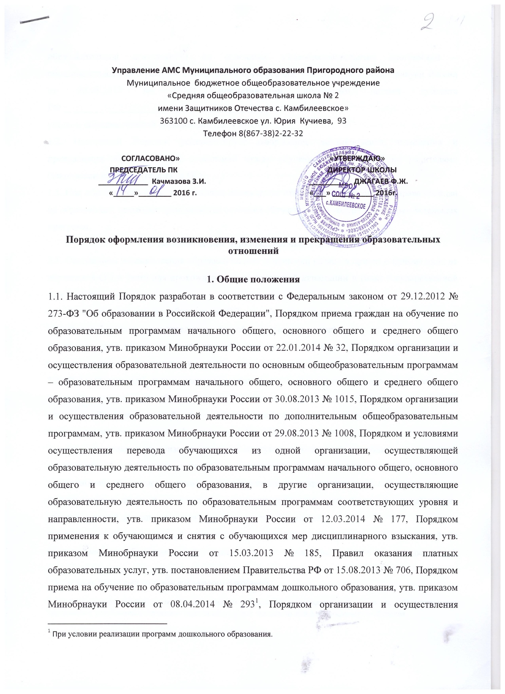

образовательной деятельности по основным общеобразовательным программам – образовательным программам школьного образования, утв. приказом Минобрнауки России от 30.08.2013 № 1014,
уставом образовательной организации МБОУ «СОШ№2 им.Защитников Отечества с.Камбилеевское»
1.2. Настоящий Порядок регламентирует оформление возникновения, изменения и прекращения образовательных отношений между обучающимися и их родителями (законными представителями) и ОО.
1.3. Под образовательными отношениями понимаются отношения по реализации права граждан на образование, целью которых является освоение обучающимися содержания образовательных программ.
2. Возникновение образовательных отношений
2.1. Основанием возникновения образовательных отношений является приказ о приеме лица на обучение в школе и (или) для прохождения промежуточной аттестации и (или) государственной итоговой аттестации.
2.2. Руководитель школы издает распорядительный акт о зачислении ребенка на обучение по программ образования шкоы в течение трех рабочих дней после заключения договора. Распорядительный акт в трехдневный срок после издания размещается на информационном стенде и на официальном сайте школы в сети Интернет.
2.3. Образовательная организация знакомит поступающего и (или) его родителей (законных представителей) со своим уставом, с лицензией на осуществление образовательной деятельности, со свидетельством о государственной аккредитации, с образовательными программами и другими документами, регламентирующими организацию и осуществление образовательной деятельности, права и обязанности обучающихся.
Факт ознакомления родителей (законных представителей) поступающего с лицензией на осуществление образовательной деятельности, свидетельством о государственной аккредитации, уставом школы фиксируется в заявлении о приеме и заверяется личной подписью родителей (законных представителей) ребенка.
2.5. Прием в школы на обучение по программам дошкольного образования осуществляется по личному заявлению родителя ребенка при предъявлении оригинала документа, удостоверяющего личность родителя (законного представителя), либо оригинала документа, удостоверяющего личность иностранного гражданина и лица без гражданства в РФ, на основании направления органов местного самоуправления (исполнительного органа государственной власти субъекта РФ). Прием детей, впервые поступающих в образовательную организацию, осуществляется на основании медицинского заключения.
2.6. Прием на обучение по основным общеобразовательным программам проводится на общедоступной основе без вступительных испытаний.
2.7. Прием граждан на обучение по программам начального общего, основного общего, образования в школе осуществляется по личному заявлению родителя (законного представителя) ребенка при предъявлении оригинала документа, удостоверяющего личность родителя (законного представителя), либо оригинала документа, удостоверяющего личность иностранного гражданина и лица без гражданства в РФ.
2.8. Дети с ограниченными возможностями здоровья принимаются на обучение по адаптированной образовательной программе дошкольного образования и (или) адаптированным основным образовательным программам начального общего, основного общего образования только с согласия родителей (законных представителей) и на основании рекомендаций психолого-медико-педагогической комиссии.
2.13. Порядок и условия приема в школу регламентируются Правилами приема в школу.
2.14. Права и обязанности обучающегося, предусмотренные законодательством об образовании и локальными нормативными актами школы , возникают у лица, принятого на обучение, с даты, указанной в приказе о приеме лица на обучение.
3. Изменение образовательных отношений
3.1. Образовательные отношения изменяются в случае изменения условий получения образования по основной образовательной программе, повлекших за собой изменение взаимных прав и обязанностей обучающегося .
3.2. Образовательные отношения могут быть изменены как по инициативе обучающегося и (или) родителей (законных представителей) несовершеннолетнего обучающегося на основании письменного заявления, поданного в письменной форме, так и по инициативе школы.
3.3. Изменение формы обучения осуществляется на основании устава школы и соответствующего письменного заявления родителей (законных представителей).
3.4. Изменение формы получения образования (выбор получения образования вне образовательной организации в семейной форме) осуществляется на основании письменного заявления родителей (законных представителей) обучающегося и влечет за собой прекращение образовательных отношений между обучающимся и школы, которое оформляется распорядительным актом руководителя школы.
3.5. Перевод на обучение по индивидуальному учебному плану, в т. ч. ускоренное обучение в пределах осваиваемой образовательной программы осуществляется на основании письменного заявления обучающегося и (или) родителей (законных представителей) обучающегося и решения педагогического совета школы, оформленного соответствующим протоколом.
3.6. В случае выбора родителями (законными представителями) обучающегося освоения части образовательной программы школы в форме семейного образования и (или) самообразования, на основании письменного заявления обучающегося и (или) родителей (законных представителей) руководителем школы издается распорядительный акт о переводе обучающегося на индивидуальный учебный план.
3.7. Для воспитанников* и учащихся, нуждающихся в длительном лечении, детей-инвалидов, которые по состоянию здоровья не могут посещать школы, на основании заключения медицинской организации и письменного обращения родителей (законных представителей) обучение по основным общеобразовательным программам организуется на дому.
3.8. Распорядительный акт руководителя о переводе на индивидуальное обучение на дому издается на основании письменного заявления родителей (законных представителей), а также оформленного в установленном порядке заключения медицинской организации. Перечень заболеваний, наличие которых дает право на обучение на дому, определяется в соответствии с нормативными правовыми актами РФ. Обучение на дому организуется на основе договора между органами директором и обучающимся и (или) его родителями (законными представителями)*.
3.9. В том случае, если с обучающимся и (или) родителями (законными представителями) несовершеннолетнего обучающегося заключен договор об образовании, в соответствии с изменениями, внесенными в договор об образовании, издается соответствующий распорядительный акт руководителя школы.
3.10. Основанием для изменения образовательных отношений является соответствующий распорядительный акт руководителя школы.
3.11. Права и обязанности обучающегося, предусмотренные законодательством об образовании и локальными нормативными актами школы изменяются с даты издания распорядительного акта руководителя школы или с иной указанной в нем даты.

4. Прекращение образовательных отношений
4.1. Образовательные отношения прекращаются в связи с отчислением обучающегося из школы:
4.1.1. В связи с получением основного общего образования и (или) завершением обучения.
4.2. Образовательные отношения могут быть прекращены досрочно в следующих случаях:
4.2.1. По инициативе обучающегося и (или) родителей (законных представителей) несовершеннолетнего обучающегося, в т. ч. в случае перемены места жительства, перевода обучающегося для продолжения освоения образовательной программы в другую организацию, осуществляющую образовательную деятельность, выбора получения образования в форме семейного образования и (или) самообразования.
4.2.2. По инициативе школы в случае применения к обучающемуся, достигшему возраста 15 лет, отчисления как меры дисциплинарного взыскания за неоднократное нарушение устава и локальных нормативных актов школы.
4.2.3. В случае установления нарушения порядка приема в школы, повлекшего по вине обучающегося и (или) родителей (законных представителей) несовершеннолетнего обучающегося его незаконное зачисление в школы.
4.2.4. По обстоятельствам, не зависящим от воли обучающегося или родителей (законных представителей) несовершеннолетнего обучающегося и школы, в т. ч. в случае прекращения деятельности школы.
4.2.5. По инициативе школы в случае просрочки оплаты стоимости платных образовательных услуг.
4.2.6. По инициативе школы в случае невозможности надлежащего исполнения обязательств по оказанию платных образовательных услуг вследствие действий (бездействия) обучающегося.
4.3. Досрочное прекращение образовательных отношений по инициативе обучающегося и (или) родителей (законных представителей) несовершеннолетнего обучающегося не влечет за собой возникновение каких-либо дополнительных, в т. ч. материальных обязательств обучающегося перед школы.
4.4. Перевод обучающегося из одного общеобразовательного учреждения в другое осуществляется только с письменного согласия родителей (законных представителей) обучающегося, за исключением перевода в учреждения закрытого типа по решению суда.
4.5. Отчисление как мера дисциплинарного взыскания не применяется к обучающимся по образовательным программам дошкольного образования, начального общего образования, а также к обучающимся с ограниченными возможностями здоровья (с задержкой психического развития и различными формами умственной отсталости). Не допускается отчисление обучающихся во время их болезни, каникул.
4.6. При выборе такой меры дисциплинарного взыскания, как отчисление, школы учитывает тяжесть дисциплинарного проступка, причины и обстоятельства, при которых он совершен, предыдущее поведение обучающегося, его психофизическое и эмоциональное состояние, а также мнение совета обучающихся, совета родителей.
4.7. Отчисление как мера дисциплинарного взыскания применяется, если иные меры дисциплинарного взыскания и меры педагогического воздействия не дали результата и дальнейшее пребывание обучающегося в школы оказывает отрицательное влияние на других обучающихся, нарушает их права и права работников школы, а также нормальное функционирование школы.
4.8. Отчисление несовершеннолетнего обучающегося как мера дисциплинарного взыскания не применяется, если сроки ранее примененных к обучающемуся мер дисциплинарного взыскания истекли, и (или) меры дисциплинарного взыскания сняты в установленном порядке.
4.9. Решение об отчислении несовершеннолетнего обучающегося, достигшего возраста 15 лет и не получившего основного общего образования, как мера дисциплинарного взыскания принимается с учетом мнения его родителей (законных представителей) и с согласия комиссии по делам несовершеннолетних и защите их прав. Решение об отчислении обучающихся – детей-сирот, детей, оставшихся без попечения родителей, принимается с согласия комиссии по делам несовершеннолетних и защите их прав и органа опеки и попечительства.
4.10. Об отчислении несовершеннолетнего обучающегося в качестве меры дисциплинарного взыскания школа незамедлительно информирует управление образования.
4.11. Основанием для прекращения образовательных отношений является приказ об отчислении обучающегося из школы. Если с обучающимся или родителями (законными представителями) несовершеннолетнего обучающегося заключен договор об оказании платных образовательных услуг, при досрочном прекращении образовательных отношений такой договор расторгается на основании приказа школы об отчислении обучающегося. Права и обязанности обучающегося, предусмотренные законодательством об образовании и локальными нормативными актами школы, прекращаются с даты его отчисления из школы.
4.12. При досрочном прекращении образовательных отношений школы в трехдневный срок после издания приказа об отчислении обучающегося выдает лицу, отчисленному из школы, справку об обучении по образцу, установленному школы.
4.13. При отчислении обучающегося школы выдает его родителям (законным представителям) следующие документы:
– личное дело обучающегося;
– ведомость текущих оценок, которая подписывается руководителем школы и заверяется печатью школы;
– документ об уровне образования (при наличии).
При переводе обучающегося из школы в другое образовательное учреждение документы выдаются по личному заявлению его родителей (законных представителей).

5. Восстановление обучающегося в школы
5.1. Восстановление обучающегося в школе, если он досрочно прекратил образовательные отношения по своей инициативе и (или) инициативе родителей (законных представителей), проводится в соответствии с Правилами приема в школу.
5.2. Право на восстановление в школе имеют лица, не достигшие возраста 18 лет, а также обучающиеся по образовательным программам начального общего, основного общего и среднего общего образования в форме семейного образования, не ликвидировавшие в установленные сроки академической задолженности.
5.3. Восстановление лиц в число обучающихся школы осуществляется только при наличии свободных мест.
5.4. При восстановлении обучающегося по образовательным программам начального общего, основного общего и среднего общего образования в форме семейного образования, не ликвидировавшего в установленные сроки академической задолженности, школа проводит определение уровня образования обучающегося для зачисления в конкретный класс.
5.5. Восстановление обучающегося производится на основании личного заявления обучающего и (или) родителей (законных представителей) несовершеннолетнего обучающегося.
5.6. Решение о восстановлении обучающегося утверждается приказом руководителя школы.
5.7. При восстановлении в школе обучающемуся устанавливается порядок и сроки ликвидации академической задолженности (при ее наличии).

